- Aplikacja konsolowa
Utwórz klasę abstrakcyjną o nazwie Telewizor a w niej umieść metody abstrakcyjne:
- metoda (włącz) ‘wlacz’ nie przyjmuje parametrów i nic nie zwraca
- metoda (wyłącz) ‘wylacz’ nie przyjmuje parametrów zwraca String
Klasa zawiera pole stanTelewizora które jest typem logicznym.
Oprócz metod abstrakcyjnych w klasie umieść metodę ‘informacja’ która wyświetla w konsolo informację o stanie telewizora. Jeśli stan jest włączony wypisze : ‘Telewizor włączony’, jeśli nie wypisze : ‘Telewizor wyłączony’
Utwórz klasę TelewizorLed i zaimplementuj metody wlacz i wylacz. Metoda ‘wlacz’ ma działać w taki sposób, że zmienia stan telewizora na włączony, jeśli telewizor ma stan wyłączony. Metoda ‘wylacz’ ma działać w taki sposób, że jeśli telewizor jest włączony ma zmienić jego stan na wyłączony, w innym przypadku ma nic nie robić.
Utwórz klasę TelewizorLCD. TelewizorLCD ma taką funkcjonalność, że przechowuje ilość włączeń. Zaimplementuj metody wlacz i wylacz. Metoda ‘wlacz’ ma działać w taki sposób, że zmienia stan telewizora na włączony, zwiększa ilość włączeń i wypisuje w konsoli ilość włączeń, jeśli telewizor ma stan wyłączony. Metoda ‘wylacz’ ma działać w taki sposób, że jeśli telewizor jest włączony ma zmienić jego stan na wyłączony, w innym przypadku ma nic nie robić.
W programie głównym utwórz jedną instancję TelewizorLed i dwie instancje TelewizorLCD. Dla TelewizorLed wywołaj metodę włącz. Dla pierwszej instancji TelewizorLCD wywołaj metodę włącz i wyłącz. Dla drugiej instancji TelewizorLCD wywołaj metodę włącz, wyłącz a następnie ponownie włącz.
Umieść wszystkie trzy instancje telewizorów w liście. Użyj pętli for-each aby przejść po elementach listy i wywołaj metodę informacja.
- Aplikacja mobilna
Utwórz aplikację mobilną z następującymi elementami :
- kolor tła : #E6E281
- kolor przycisku : #1273D1
- rozmiar obrazu – szerokość 160, wysokość 180. Piksele zależne od gęstości ekranu.
Początkowy stan aplikacji : aplikacja prezentuje grafikę z żarówką włączoną i przycisk ma napis ‘Wyłącz’.
Działanie przycisku :
- jeśli przycisk ma napis ‘Wyłącz’ i zostanie kliknięty to : napis na przycisku zmienia się na ‘Włącz’ a grafika żarówki włączonej zostaje zastąpiona przez grafikę żarówki wyłączonej.
- jeśli przycisk ma napis ‘Włącz’ i zostanie kliknięty to : napis na przycisku zmienia się na ‘Wyłącz’ a grafika żarówki wyłączonej zostaje zastąpiona przez grafikę żarówki włączonej.
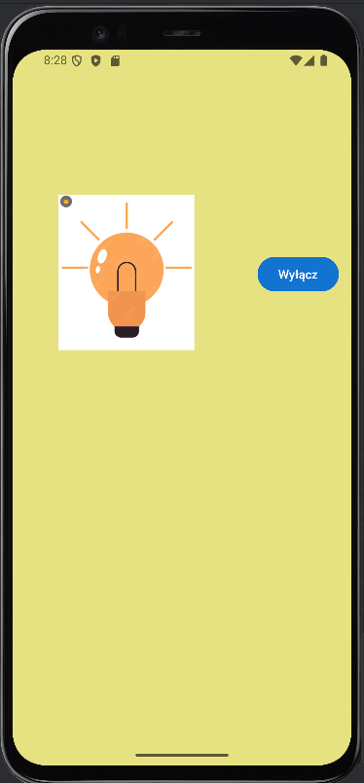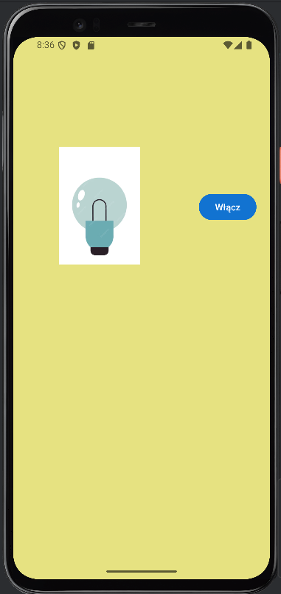 Stan początkowy aplikacji Stan po kliknięciu przycisku

- Dokumentacja aplikacji
Napisz dokumentację metod w klasie TelewizorLCD. Umieść wszystkie możliwe informacje.

